
المملكة العربية السعودية
وزارة التربية والتعليم اسم الطالبة:........................................
إدارة التعليم
وزارة التربية والتعليم

20

الاختبار العملي النهائي لمادة الحاسب والمعلومات للصف الأول متوسط
مستعينة بالله أجيبي عن جميع الأسئلة الآتية

6
السؤال الأول :

- من خلال دراستك لبرنامج الحاسبة ؟

- قومي بتحديد العناصر الإيقونات ( العناصر ) الأساسية على سطح المكتب ؟

الرقم | السـؤال |  |  | نفذت |  | لم تنفذ | الدرجة | الدرجة  المستحقة
1 | افتحي البرنامج |  |  |  |  |  | 1
2 | قومي بإجراء العملية الحسابية التالية 1405 * 32 = |  |  |  |  |  | 1
3 | قومي بفتح لعبة كانسة الألغام |  |  |  |  |  | 1
4 | كيف يمكنك الانتقال إلى حساب أخر دون إغلاق البرامج الحالية ؟ |  |  |  |  |  | 1
5 | قومي بوضع جهاز الكمبيوتر على وضع استعداد |  |  |  |  |  | 1
الدرجة |  | 5 | مجموع الدرجة المستحقة

4
السؤال الثاني :
- 1) قومي بفتح إيقونة جهاز الكمبيوتر ؟
2) عددي مكونات نافذة جهاز الكمبيوتر مع تحديد كل مكون على جهاز الكمبيوتر ؟

ب - حددي نوع المجلدات التالية من قائمة أنواع المجلدات المعطاة لديكِ
(مجلدات نصية – مجلدات صور – مجلدات أصوات – مجلدات عامة – مجلدات فيديو )

 |  |  |  | 
--------------- | --------------- | ---------------- | ----------------- | -----------------

ج- ضعي كلمة ( صح ) أمام العبارات الصحيحة وكلمة ( خطأ ) أمام العبارات الخاطئة :

- يساعد لوحة المفاتيح على إدخال النصوص والأرقام والرموز بمعنى الكتابة في الحاسب ( )
- يستخدم الزر الأيسر للفارة لإظهار القوائم المختصرة ( )

السؤال الثالث :
أ- من خلال دراستك للملفات قومي بعمل الخطوات التالية :
الرقم | السـؤال |  |  | نفذت |  | لم تنفذ | الدرجة | الدرجة  المستحقة
1 | أنشئ ملف . |  |  |  |  |  | 1
2 | غيري اسم الملف وسميه باسمك الثلاثي . |  |  |  |  |  | 1
3 | انقلي الملف إلى المستندات . |  |  |  |  |  | 1
4 | احذفي الملف إلى سلة المحذوفات . |  |  |  |  |  | 1
5 | ما نوع الملف الذي قمتي بإنشائه . |  |  |  |  |  | 1
الدرجة |  | 5 | مجموع الدرجة المستحقة

ب- من خلال دراستك لبرنامج الرسام قومي بتنفيذ الشكل التالي مع مراعاة ما هو مطلوب في الجدول :

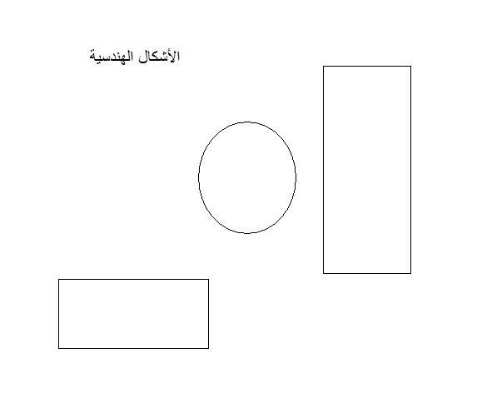

الرقم | السؤال |  |  | نفذت | لم تنفذ | الدرجة | الدرجة  المستحقة
1 | افتحي برنامج الرسام . |  |  |  |  | 1
2 | ارسمي الدائرة والمستطيلان كما في الرسمة . |  |  |  |  | 1
3 | لوني الدائرة بالوردي والمستطيلان الأول بالأخضر والآخر بالأزرق . |  |  |  |  | 1
4 | استخدمي أداة النص واكتبي العبارة ( الأشكال الهندسية ) . |  |  |  |  | 1
5 | أحفظي الرسمة باسمك الثلاثي . |  |  |  |  | 1
الدرجة |  | 5 | مجموع الدرجة المستحقة

انتهت الأسئلة
مع تمنياتي لك بالتوفيق
أ

